Mapa Conceptual: Ecuaciones de Primero Orden por Antonio Postigo

En el primer mapa conceptual quise reflejar los aspectos más importantes, es decir, destacar los elementos que intervenían en una ecuación de primer orden y el objetivo en la misma, pasar los términos independientes a un miembro y los dependientes a otro.
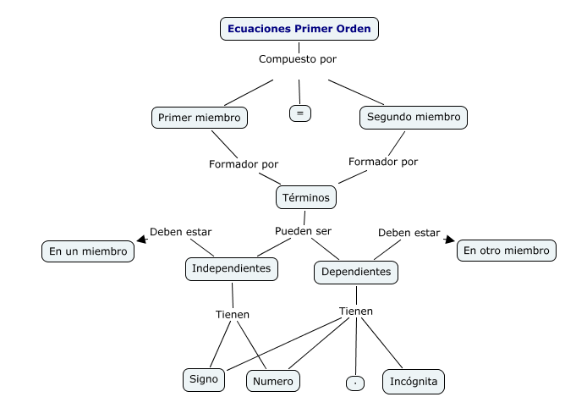

Segundo paso: habiendo observado que la mayoría de la bibliografía al respecto realmente indica que los términos independientes deben estar a la izquierda, es decir, en el primer miembro, y los dependientes en el segundo, decidí organizar el esquema de la siguiente manera, indicando además cuáles son las operaciones a tener en cuenta cuando pasaban de un término a otro:
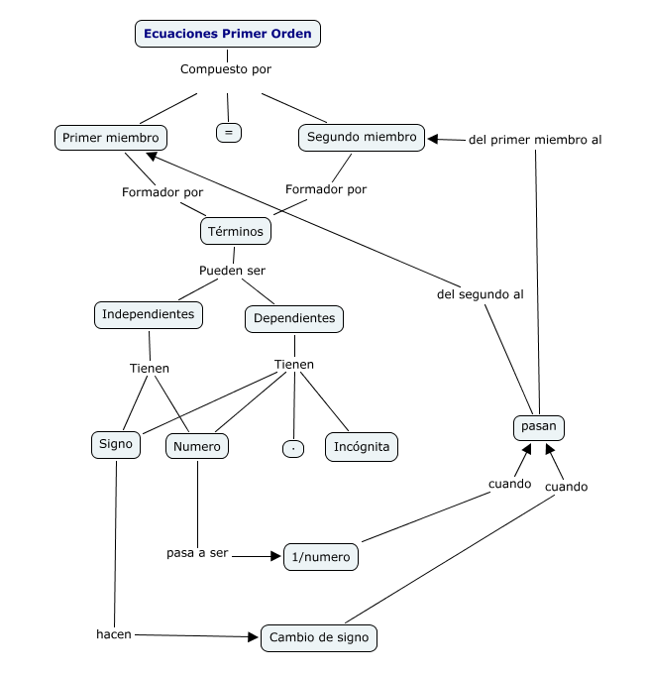
Tercer paso: se hacía deseable expresar la necesidad de tener sólo términos de la misma clase en cada miembro para sumarlos llevándome al siguiente esquema:
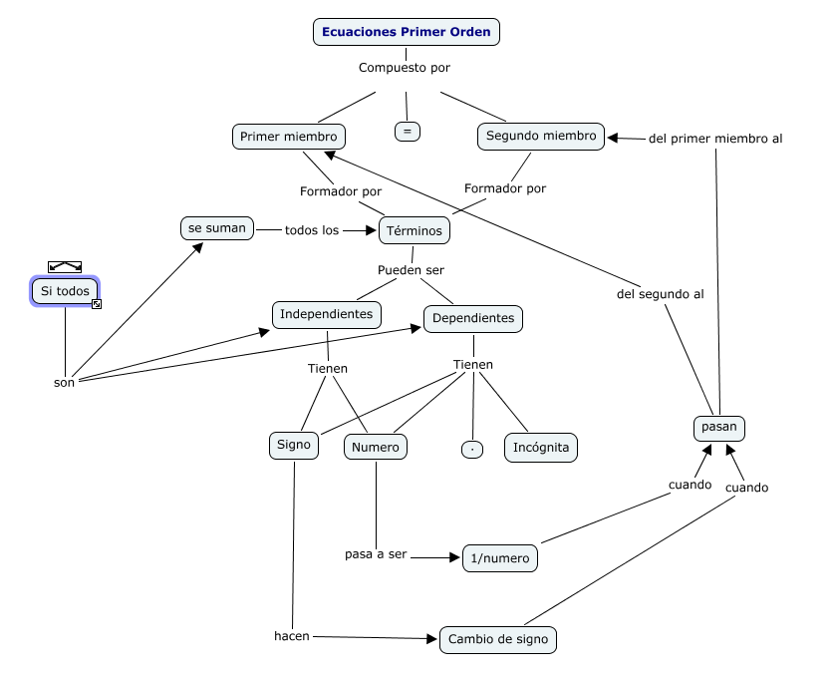
Me parecía excesivamente angustioso y poco claro y pasé al siguiente esquema:

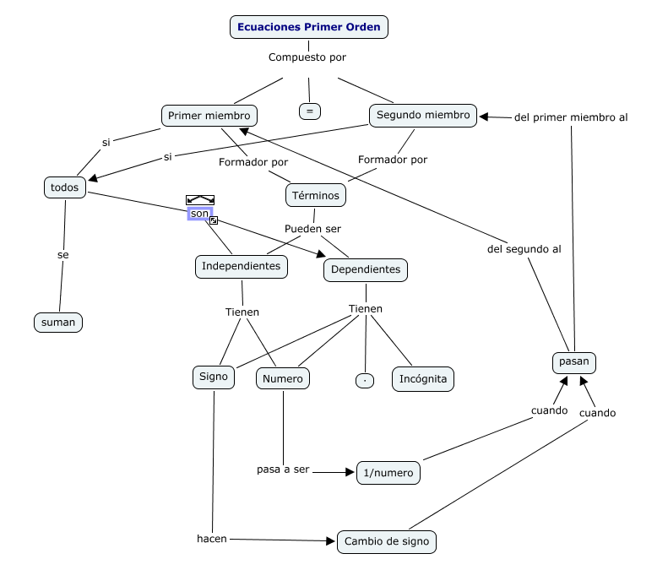

Cuarto paso: reordeno el esquema e indico cuando se obtiene la solución:

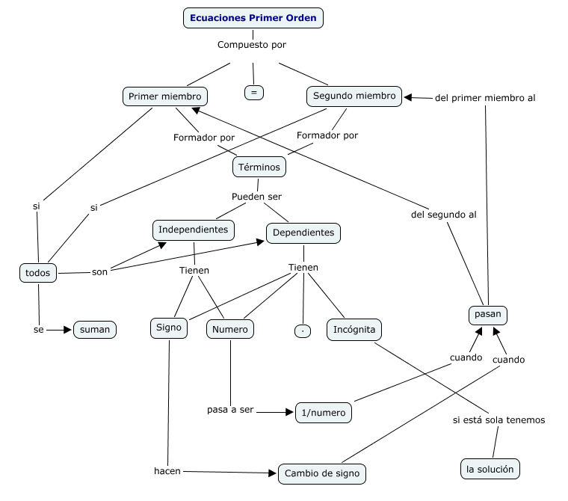
Quinto paso: Por último, un poco de color que indique de una forma más clara los diferentes grupos de conceptos y la relación entre ellos.

